**Tuần:** từ ngày 01/02/2021 đến 06/02/2021

**Môn VẬT LÝ 6**

**Chủ đề: Ứng Dụng Sự Nở Vì Nhiệt Các Chất**

1. **MỤC TIÊU:**
2. **Mục tiêu về kiến thức:**

- Nêu được ví dụ về các vật khi nở vì nhiệt, nếu bị ngăn cản thì gây ra lực lớn.

- Vận dụng kiến thức về sự nở vì nhiệt của chất rắn, nếu bị ngăn cản thì gây ra lực lớn để giải thích được một số hiện tượng và ứng dụng thực tế.

**2. Mục tiêu về kĩ năng:**

- Mô tả được cấu tạo và hoạt động của băng kép.

- Giải thích được một số ứng dụng sự nở vì nhiệt

**3. Mục tiêu về thái độ:**

- Hứng thú học tập bộ môn. Có thói quen quan sát các hiện tượng trong thực tế, vận dụng kiến thức đã học giải thích các hiện tượng đơn giản..

- Rèn tính tích cực, tự giác, tìm tòi nghiên cứu trong học tập.

**B. LÝ THUYẾT TRỌNG TÂM**

- Sự co dãn vì nhiệt khi bị ngăn cản có thể gây ra lực rất lớn.

VD: Khinh khí cầu, nhiệt kế, rơle nhiệt trong bàn ủi, để khe hở trên đường ray xe lửa để không gây hư hỏng đường ray…

- Băng kép khi bị đốt nóng hay làm lạnh đều cong lại.

- Cấu tạo băng kép: Hai thanh kim loại có bản chất khác nhau được tán chặt (gắn chặt bằng chốt) với nhau sẽ tạo thành băng kép.

+ Khi bị đốt nóng: Băng kép cong về phía kim loại giãn nở vì nhiệt ít hơn  
+ Khi bị làm lạnh: Băng kép cong về phía kim loại giãn nở vì nhiệt nhiều hơn.

Người ta ứng dụng tính chất này của băng kép vào việc đóng – ngắt tự động mạch điện. **(**bàn ủi, nồi cơm điện,bình đun siêu tốc…).

**Chú ý:** Nội dung bài học, bài làm của học sinh sẽ được giáo viên chấm điểm ghi nhận lại kết quả học tập và để căn cứ cho điểm kiểm tra thường xuyên: kiểm tra miệng, 15 phút (hệ số 1) nên các em ***phải cố gắng hoàn thành tốt nhất có thể***.

1. **BÀI TẬP**

**Câu 1:**

Hãy giải thích tại sao chỗ tiếp nối hai đầu thanh ray xe lửa lại có khe hở?

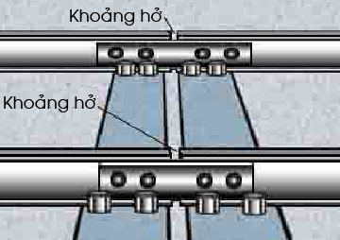

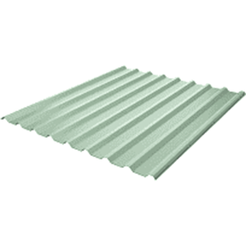**Câu 2:**

|  |  |
| --- | --- |
| Trong *bàn ủi* điện hay còn gọi *bàn là điện* có một thiết bị hoạt động dựa trên sự nở vì nhiệt của chất rắn. Khi hoạt động thiết bị đó làm cho bàn ủi có thể tự động tắt khi nóng và bật trở lại khi nguội. Em hãy cho biết:  a/ Tên của thiết bị nêu trên.  b/ Cấu tạo của thiết bị đó.  c/ Tính chất của thiết bị đó. |  |

**Câu 3:**

Tại sao các tấm tôn lợp có dạng lượn sóng?

**Câu 4:**

Ở 200C thanh ray bằng sắt có chiều dài 12m. Nếu tăng nhiệt độ lên 500C thì chiều dài thanh ray là bao nhiêu? Biết rằng khi nhiệt độ tăng thêm 10C thì chiều dài của sắt tăng thêm 0,000012 chiều dài ban đầu.

**Hướng dẫn nộp bài :**

1. **Học sinh** ghi kiến thức đã học và **làm vào tập Lý**  sau đó **Chụp hình bài ghi, làm bài** → **copy hình vào file Word theo thứ tự bài làm (đặt tên file word: ten HS_mon lop_tuan27, ví dụ: Quynh Anh_Ly 6_1_tuan22)**
2. Nộp **file Word** có **hình chụp** nội dung của bài học, bài làm qua **zalo, mail, Đường link**
3. Khi cần trao đổi với Thầy về nội dung kiến thức đã học, các em có thể liên lạc qua các kênh sau:

|  |  |  |  |
| --- | --- | --- | --- |
| **Họ tên** | **Zalo-di động** | **Mail** | **Đường link** |
| Huỳnh Hồ Bảo Thụy | 0926036083 | [hhbaothuy@gmail.com](mailto:hhbaothuy@gmail.com) | <https://classroom.google.com/c/Njk4MjEyNTgzMzVa> (Code lớp là 56rmlrk ) |